Организация развивающей предметно-пространственной
среды в группе «Ромашка»
Гусева Л.И.
В соответствии с ФГОС организация развивающей предметно-пространственной среды выстроена с учетом возрастных возможностей и особенностей воспитанников, также учтены необходимые условия её функционирования, что является обеспечением условий для эффективного развития индивидуальности каждого ребёнка с учетом его склонностей, интересов, уровня активности. Среда обогащена элементами, стимулирующими познавательную, двигательную, эмоциональную, деятельность детей.
В моей группе организована предмeтно-рaзвивающая среда таким образом, чтобы каждый ребёнок имел возможность свободно заниматься любимым делом. Оборудование в группе размещено по секторам, центрам развития, что позволяет детям объединяться подгруппами по общим интересам.
При проектировании предметно – развивающей среды учитываю возрастные и индивидуальные особенности детей. В группе подобраны предметы, подчеркивающие гендерную принадлежность дошкольников.
Расположение мебели и прочего оборудования в групповой комнате отвечает требованиям техники безопасности и санитарно – гигиеническим требованиям, вся мебель имеет маркировку, соответствующую росту ребёнка и его физиологии.

Ролевые игры: «Семья», «Парикмахерская», «Хозяюшки», для девочек.

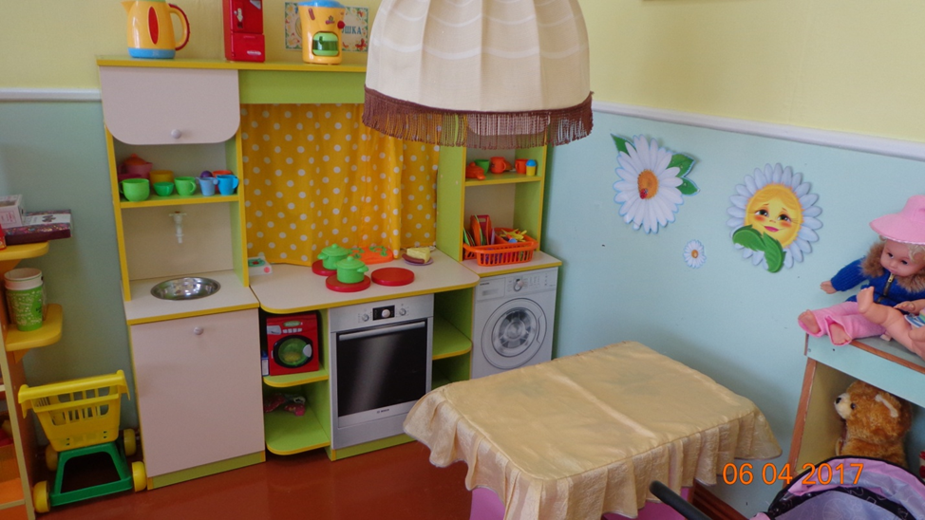

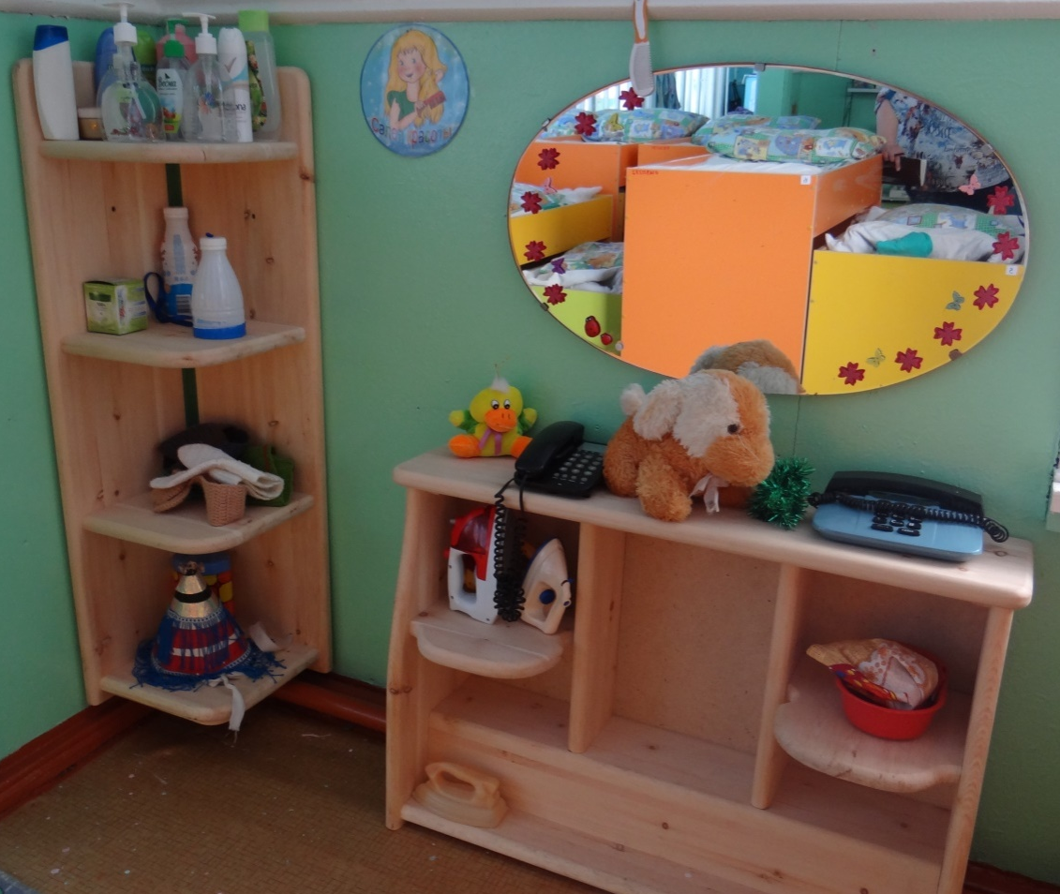

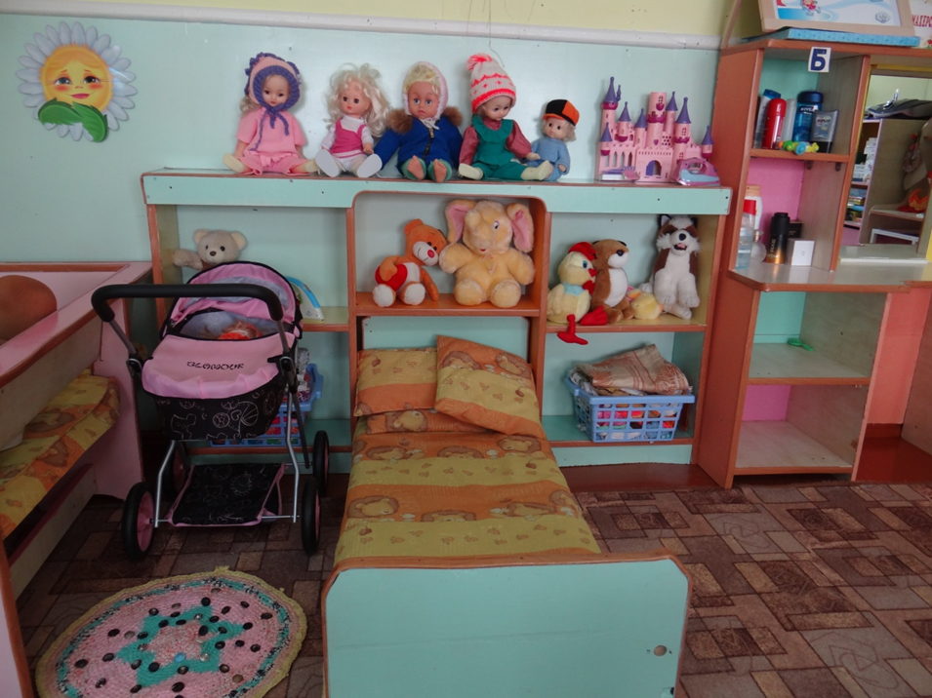

Для мальчиков «Автосервис», «Конструкторское бюро»

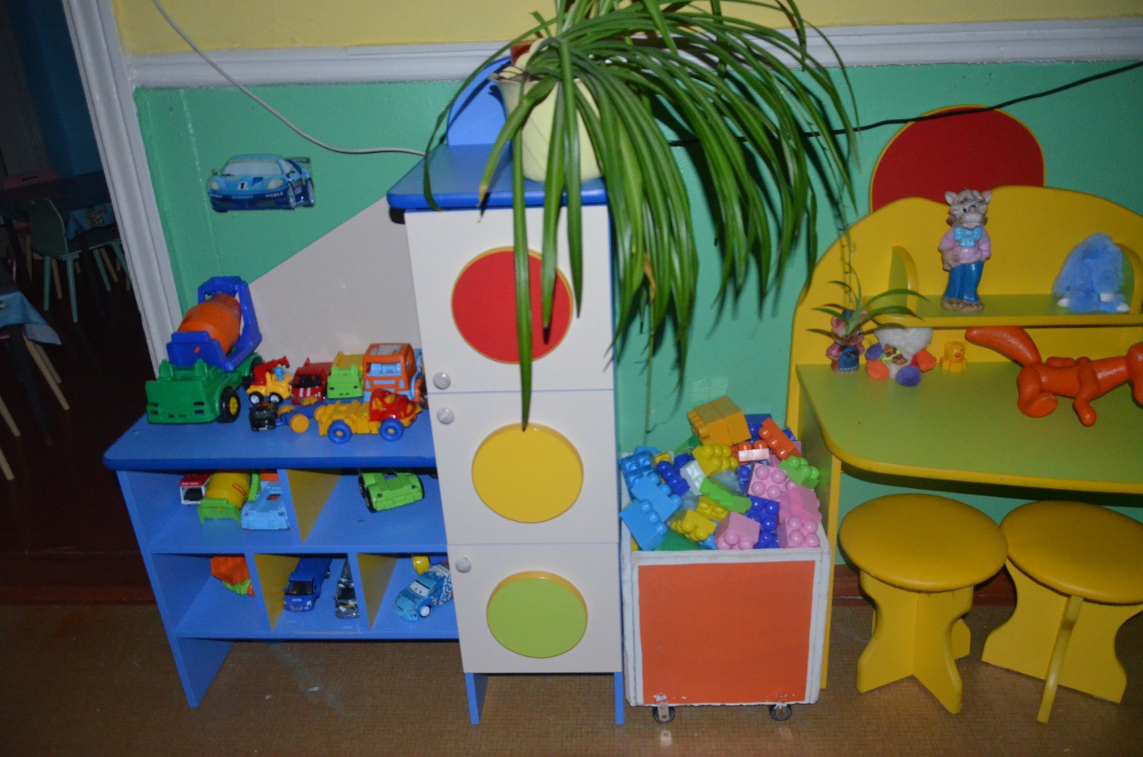

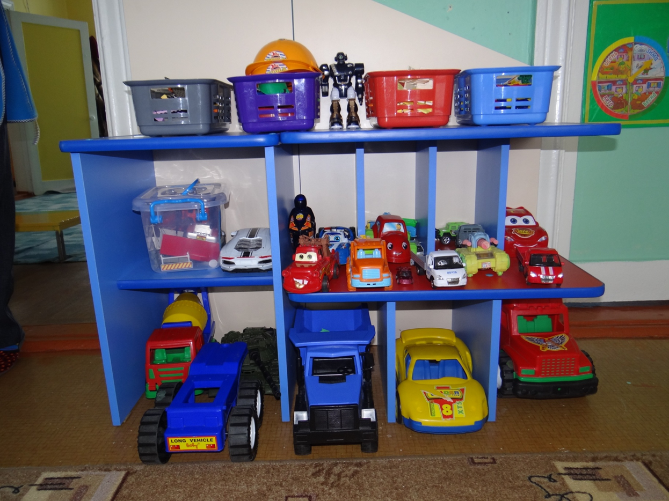

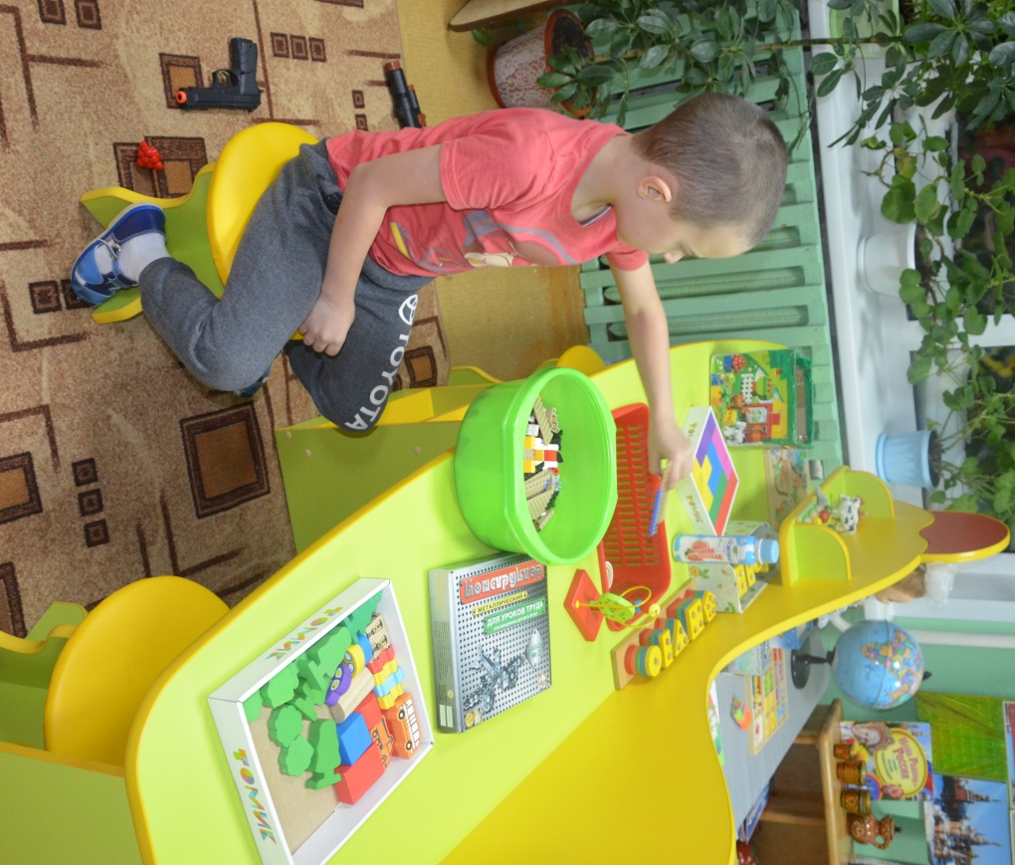

При современном воспитании мальчиков и девочек важной педагогической задачей считаю преодоление разобщённости между ними и организация совместных игр, в процессе которых дети могли бы действовать сообща, но в соответствии с гендерными особенностями (Магазин, Больница, Спасатели и др.).

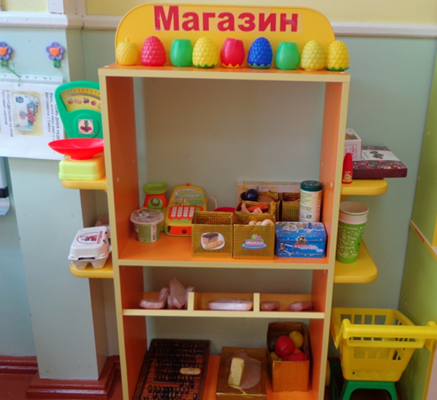

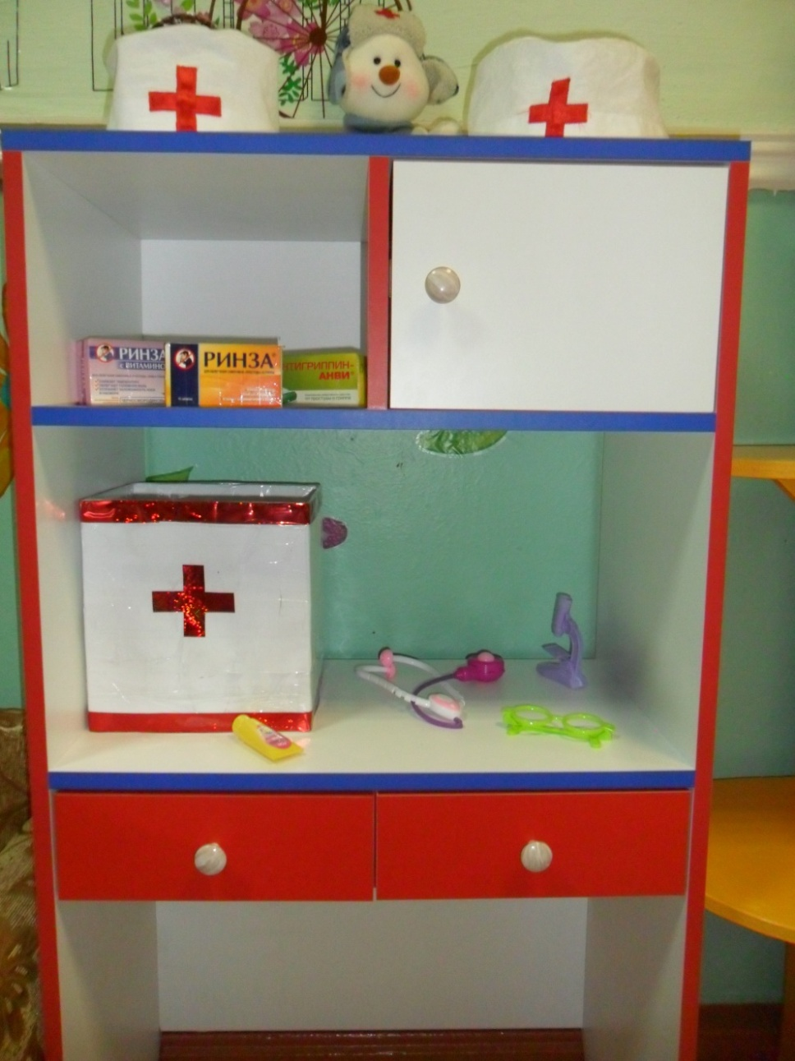

При организации предметно – развивающей среды в своей возрастной группе я также учитываю принцип эмоциональной насыщенности. В группе имеется центр «Юный художник», где расположен изобразительный и вспомогательный материал для художественного конструирования, изобразительноготворчества.
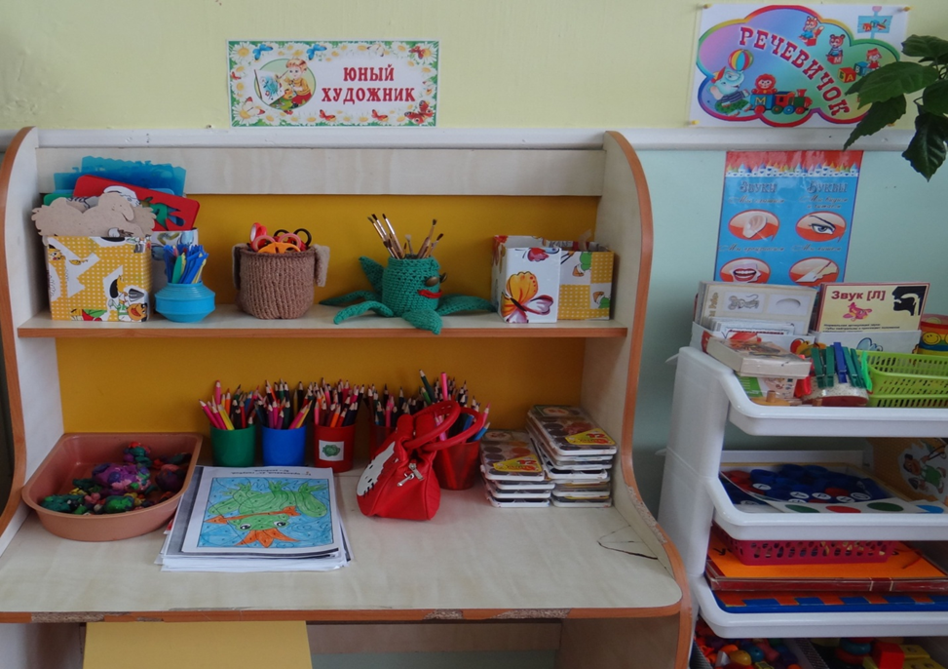

«Здравствуй, книжка!» - центр книги. В нем собраны небольшие библиотеки: книги для чтения детям, иллюстрации к произведениям, тематические альбомы, речевой материал, речевые игры, журналы.

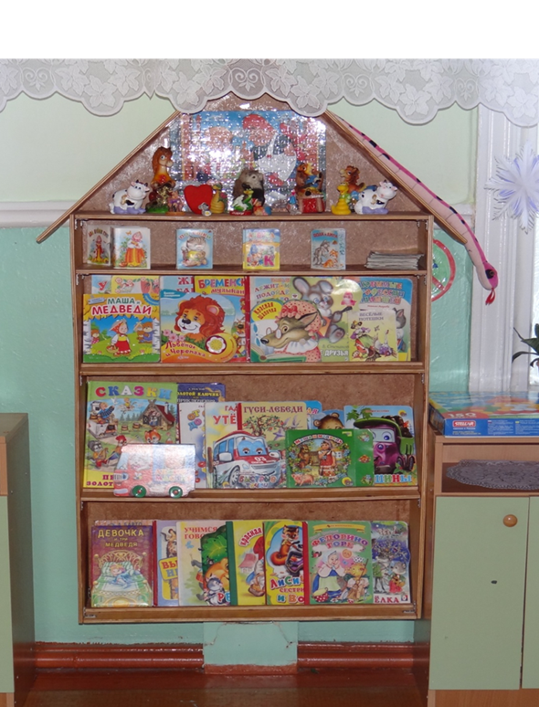

Центр будущего школьника – это специально отведенное место, тематически оснащенное печатными буквами, таблицами, картами, книгами с крупным шрифтом, материалами, отражающие школьную тему, картинки о жизни школьников, школьные принадлежности, атрибуты для игр в школу.

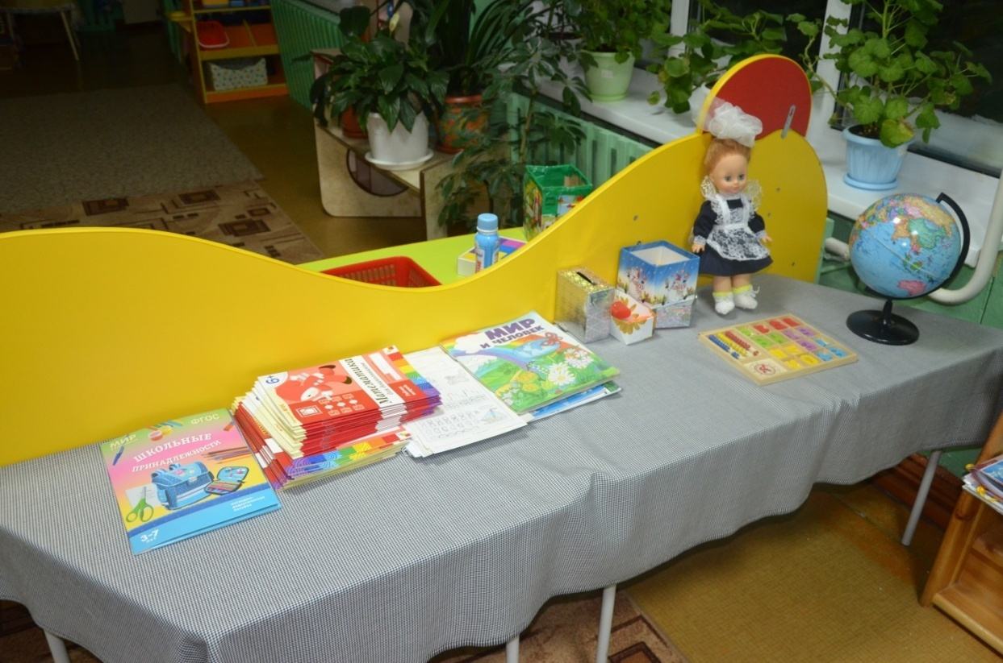

«Будь здоров» - центр физической культуры. На стеллаже собран физкультурный инвентарь.Полезное и нескучное физкультурное оборудование предназначено для повышения двигательной активности, развития ловкости, силы, желания без принуждения заниматься физическими упражнениями и спортом. Нетрадиционное оборудование изготовлено своими руками и родителей.

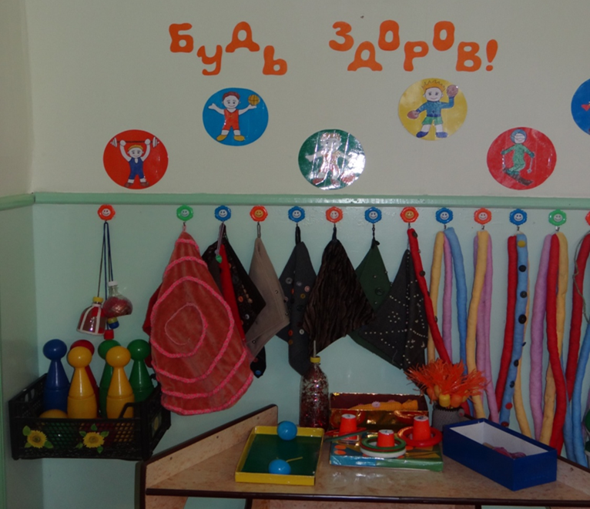
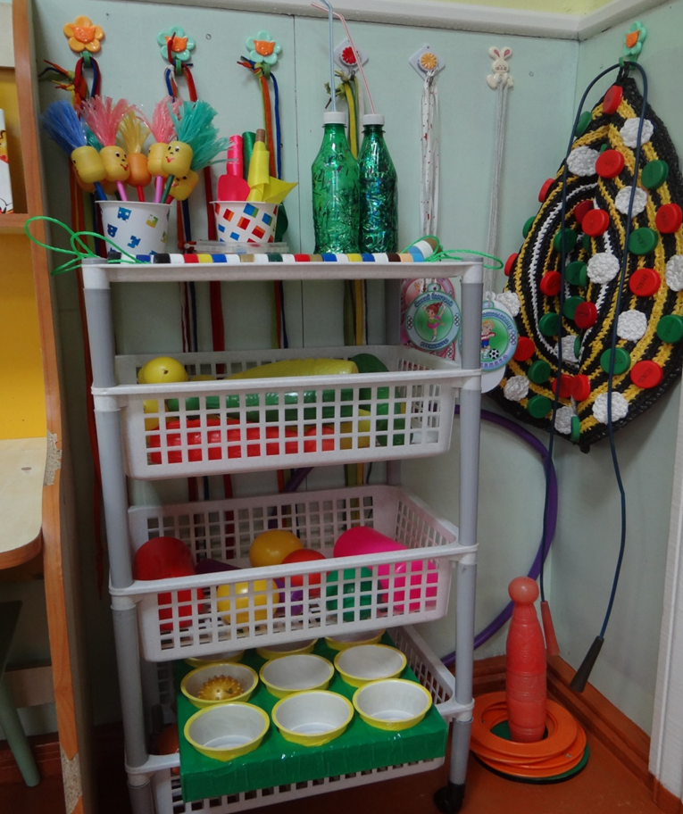

Центр природы. Среда немыслима без природного содержания, которое является важнейшим средством экологического, эстетического, нравственного, умственного воспитания и духовного развития детей. В группах имеются растения.Данный центр предназначен для развития экологической культуры детей, знакомства с природой

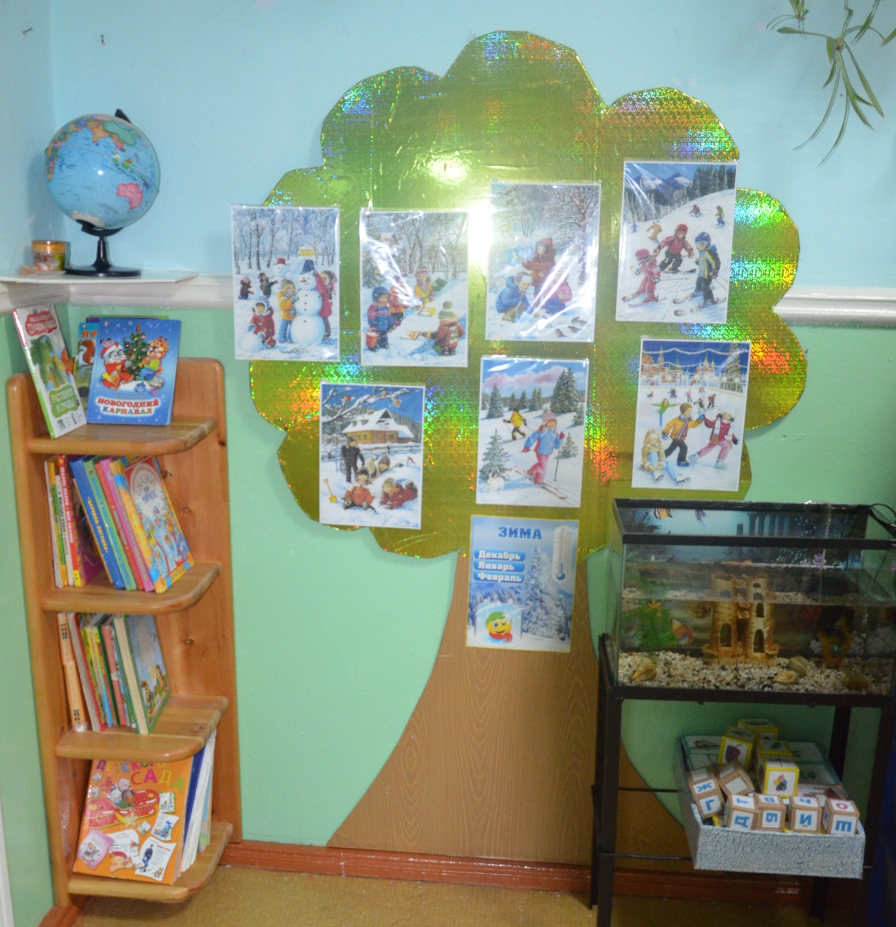

Центр экспериментирования способствует формированию у детей познавательного интереса, развивает наблюдательность, мыслительную деятельность.

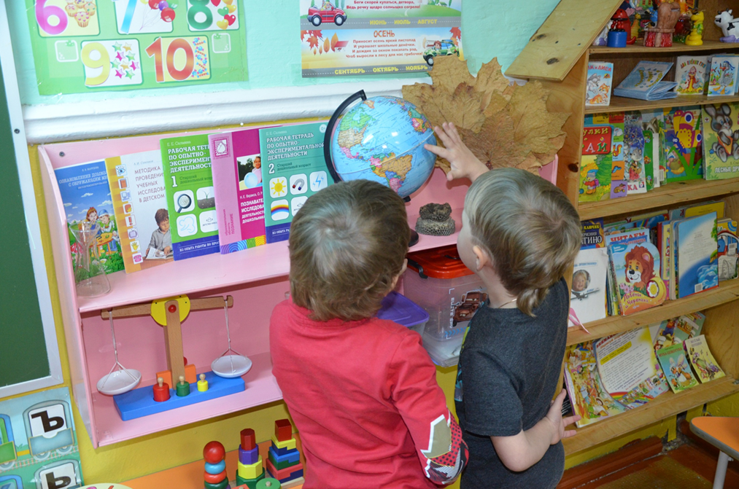

В нравственно – патриотическом центре помещена государственная символика России, достопримечательности родного поселка, В нем находятся пособия, отражающие многонациональность нашей Родины, образцы народного декоративно-прикладного искусства.

